**ESCUELA NORMAL DE EDUCACION PREESCOLAR**Licenciatura en educación preescolar  
Ciclo escolar 2020-2021  
2do semestre sección B  
  
Curso: Estrategia para la exploración del mundo natural

Trabajo: Interdependencia de la vida   
Presentado por:

Rosario Guadalupe Arroyo Espinoza #3

María Guadalupe Salazar Martínez #13

Vianney Daniela Torres Salazar #18

Arleth Velázquez Hernández #21

Profesor: Yixie Karelia Laguna Montañez

Competencias del curso:

* Utiliza metodologías pertinentes y actualizadas para promover el aprendizaje de los conocimientos científicos de los alumnos en el campo de exploración y comprensión del mundo natural y social que propone el curriculum, considerando los contextos y su desarrollo.
* Incorpora los recursos y medios didácticos para que sus alumnos utilicen el conocimiento científico para describir, explicar y predecir fenómenos naturales; para comprender los rasgos característicos de la ciencia; para formular e investigar problemas e hipótesis; así como para documentarse, argumentar y tomar decisiones personales y sociales sobre el mundo natural y los cambios que la actividad humana provoca en él.

SALTILLO, COAHUILA DE ZARAGOZA 11/04/2021

**ESCUELA NORMAL DE EDUCACIÓN PREESCOLAR**

**Licenciatura en Educación preescolar**

**Ciclo escolar 2020 – 2021**



**ESTRATEGIAS PARA LA EXPLORACION DEL MUNDO NATURAL**

**Nombre de la alumna: _Arleth Velazquez Hernandez**

**Número de lista: _21 Grupo: Segundo semestre sección “B”**

**Nombre del trabajo: SECUENCIA DIDACTICA**

**UNIDAD I**

**Nombre del docente: YIXIE KARELIA LAGUNA MONTAÑEZ**

**Fecha: 11/04/2021**

TEMA- TITULO DE LA SECUENCIA DIDÁCTICA

LA EXPLORACIÓN DEL MUNDO NATURAL

SUBTEMA:

**INTERDEPENDENCIA DE LA VIDA**

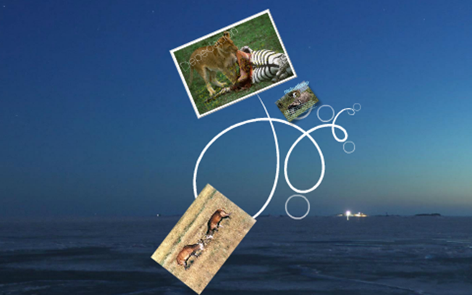

**Análisis científico**

**Concepto de interdependencia de la vida**

La interdependencia es un concepto que hace referencia al conjunto de relaciones recíprocas que se establecen entre diferentes personas, elementos, entidades o variables.

La interdependencia, en este sentido, es una relación de dependencia mutua y equitativa, donde todos los factores involucrados se benefician, complementan o cooperan de formas variadas con los demás.

Cada especie está ligada, directa o indirectamente, con una multitud de otras especies en un ecosistema. Las plantas proveen comida, refugio y nidos a otros organismos. Por su parte, muchas plantas dependen de los animales para que las ayuden en la reproducción (las abejas polinizan las flores, por ejemplo) y en la adquisición de ciertos nutrientes (como minerales en productos de desecho animal). Todos los animales forman parte de cadenas alimentarias que incluyen plantas y animales de otras especies, y en ocasiones de la misma. La relación entre depredador y presa es común, con sus herramientas ofensivas para los depredadores dientes, picos, garras, veneno, etc. y sus instrumentos defensivos para las presas camuflaje para esconderse, rapidez para escapar, escudos o espinas para que no los puedan tocar, sustancias irritantes para repeler. Algunas especies llegan a depender mucho de otras (por ejemplo, los pandas o los koalas solo pueden comer de cierta clase de árboles), otras han llegado a adaptarse entre sí a tal grado que no podrían sobrevivir de otra manera (por ejemplo, las avispas que solamente anidan en las higueras y son los únicos insectos que pueden polinizarlas).

Todos los seres vivos dependen de su ambiente para que este les otorgue lo que necesitan, incluyendo comida, agua y techo. Su ambiente consiste de factores físicos (como la tierra, el aire y la temperatura) y también de otros organismos. Un organismo es un ser vivo individual. Muchos seres vivos interactúan con otros organismos en su ambiente. De hecho, pueden necesitar otros organismos para sobrevivir. Esto se conoce como interdependencia. Por ejemplo, algunos seres no pueden hacer su propia comida y deben comer otros organismos para alimentarse. Otras interacciones entre seres vivos incluyen la simbiosis y la competencia.

**Simbiosis**

La Simbiosis es una relación cercana entre organismos de diferentes especies de la cual un organismo sale beneficiado. El otro organismo puede beneficiarse también, puede no verse afectado o puede verse afectado negativamente por la relación

**Competencia**

La Competencia es una relación entre seres vivos que dependen de los mismos recursos. Los recursos pueden ser comida, agua o cualquier otra cosa que ambos necesiten. La competencia ocurre cuando sea que ambos traten de obtener los mismos recursos en el mismo lugar y momento. Es probable que los dos organismos entren en conflicto y el organismo con la mejor adaptación le ganará al otro.

Existen también otras relaciones entre los organismos. Los parásitos se nutren de sus huéspedes, a veces con malas consecuencias para los últimos. Los animales necrófagos y los desintegradores se alimentan solo de animales y plantas muertos. Y algunos organismos tienen relaciones benéficas para ambas partes, por ejemplo, las abejas que extraen néctar de las flores y de manera incidental transportan polen de una flor a la siguiente, o las bacterias que viven en el intestino humano e incidentalmente sintetizan algunas vitaminas y protegen la mucosa intestinal contra los gérmenes.

Pero la interacción de los organismos vivos no se lleva a cabo en un ambiente pasivo. Los ecosistemas están determinados por el entorno no vivo de la Tierra y el agua radiación solar, precipitación pluvial, concentraciones minerales, temperatura y topografía. El mundo contiene una gran diversidad de condiciones físicas, las cuales crean una amplia variedad de ambientes: aguas corrientes y oceánicas, bosques, desiertos, pastizales, tundras, montañas y muchos otros. En todos ellos, los organismos utilizan los recursos vitales de la Tierra, cada uno busca su parte en formas específicas que están limitadas por otros organismos. En cada parte del ambiente habitable, los diferentes organismos compiten por comida, espacio, luz, calor, agua, aire y abrigo. Las interacciones fluctuantes y eslabonadas de las formas de vida y el entorno componen un ecosistema total; para entender bien cualquier parte de este se requiere conocer como interactúa esa porción con las demás.

La interdependencia de los organismos en un ecosistema con frecuencia da por resultado una estabilidad aproximada durante cientos o miles de años. A medida que una especie prolifera, es refrenada por uno o más factores ambientales: falta de comida y lugares para anidar, aumento de pérdidas por depredadores o invasión de parásitos. Si ocurre un desastre natural, como una inundación o un incendio, es probable que el ecosistema dañado se recupere en una serie de etapas que finalmente terminar en un sistema similar al original.

Como muchos sistemas complejos, los ecosistemas suelen presentar variaciones cíclicas cercanas al estado aproximado de equilibrio. Sin embargo, a la larga, los ecosistemas se modifican inevitablemente cuando cambia el clima o cuando aparecen nuevas especies muy diferentes como resultado de la migración o evolución (o los seres humanos las introducen de manera inadvertida o deliberada).

Animales sin los que no podríamos sobrevivir

**Equilibrio ecológico**

Hasta el animal más minúsculo e indeseable del planeta cumple una función vital en su ecosistema, de forma que un cambio en sus hábitos alimenticios, es decir, en las [cadenas tróficas](https://www.muyinteresante.es/curiosidades/preguntas-respuestas/ique-es-una-cascada-trofica), puede comprometer la supervivencia de todo lo que le rodea. Hablamos del **equilibrio ecológico, es decir, la interdependencia entre todos los seres vivos de un bioma**. Por descontado, el hombre es el animal que más desafía el equilibrio ecológico, a través de la explotación excesiva de los recursos naturales, la contaminación de tierra, agua y aire a su paso, y la domesticación y redistribución de especies a placer. Un ejemplo de ello es el reciente cambio en la dieta del oso polar a causa del calentamiento global, que ha acortado el periodo de caza de crías de foca.

La desaparición progresiva de la [**biodiversidad**](https://www.muyinteresante.es/tag/biodiversidad) es más importante de lo que podamos imaginar, ya que en último lugar, conlleva la [**desaparición de nuestra propia especie**](https://www.muyinteresante.es/curiosidades/preguntas-respuestas/icuando-se-extinguira-la-raza-humana). Estos son, según los expertos, algunos de los animales indispensables para la supervivencia de la vida en la Tierra.

**Abejas:**

Estos insectos himenópteros, además de proporcionarnos un [sabroso edulcorante](https://www.muyinteresante.es/curiosidades/preguntas-respuestas/ide-que-depende-que-la-miel-sea-liquida-o-solida), son los polinizadores más importantes del planeta, por delante de pájaros y murciélagos.**Una cuarta parte de las especies vegetales que florecen dependen de ellos.**

**Plancton:**

El plancton engloba un gran número de las bacterias, virus, microbios y pequeños animales que se mueven arrastrados por las corrientes y vientos del océano, y que sirven de alimento a prácticamente toda vida marina. El plancton vegetal o fitoplancton **produce la mitad del oxígeno que respiramos**, al tiempo que absorbe gran parte del dióxido de carbono presente en la superficie y aminora el efecto invernadero.

**Hongos:**

Los hongos, aunque no pertenecen al reino animal, son determinantes en el mantenimiento de los ecosistemas. **Son los máximos recicladores de los restos orgánicos en descomposición,** además de proporcionar agua y minerales a las plantas a través de sus raíces. El ser humano no podría sobrevivir sin ellos, ya que en su organismo habitan hasta 80 tipos de hongos diferentes y todos ellos desempeñan un papel fundamental en la salud.

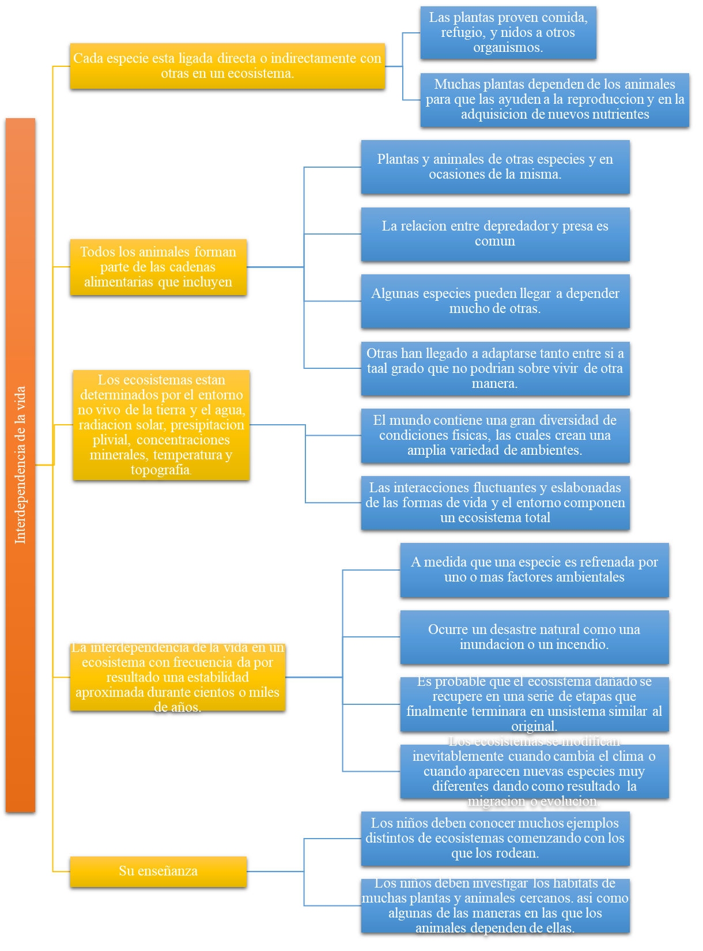

**MATRIZ Re-Co**

|  |  |  |  |  |
| --- | --- | --- | --- | --- |
| Interdependencia de la vida | | | | |
| 1.conceptos | 2.Grado de conocimiento | | | 3. Puedo expresarlo por escrito, de la siguiente manera: |
| No lo conozco | Lo conozco poco | Lo conozco |

|  |  |  |  |  |
| --- | --- | --- | --- | --- |
| **1.**¿Qué entiendes por interdependencia de la vida? |  |  |  | Todos los seres vivos dependen de su ambiente para que este les otorgue lo que necesitan, incluyendo comida, agua y techo |
| **2**.¿Qué promueven las platas? |  |  |  | Promueven comida, refugio y nidos a otros organismos. |
| **3**.¿De qué se alimentan los animales necrófagos? |  |  |  | Se alimentan solo de animales y plantas muertos. |
| **4.**¿Cuál es la diferencia entre depredador y presa? |  |  |  | Con sus herramientas ofensivas para los depredadores dientes, picos, garras, veneno, etc. y sus instrumentos defensivos para las presas camuflaje para esconderse, rapidez para escapar, escudos o espinas para que no los puedan tocar, sustancias irritantes para repeler**.** |
| **5.** ¿Por qué dependemos de otros seres vivos? |  |  |  | Todo ser vivo depende de otro ya que cada uno cumple con una función vital en su ecosistema, de forma puede comprometer la supervivencia de todo lo que le rodea y beneficiarse mutuamente en su desarrollo vital.  Todos los seres vivos dependen de su ambiente para obtener lo que necesitan |
| **6**.¿Qué es el equilibrio ecológico? |  |  |  | Es el resultado de la interacción de los diferentes factores del ambiente, que hacen que el ecosistema se mantenga con cierto grado de estabilidad dinámica.  La relación entre sus individuos y su relación con el ambiente, determinan la existencia de un equilibro ecológico, indispensable para la vida de todas las especies. |
| **7.**¿Qué animales fluyen en la cadena alimentaría? |  |  |  | Todos los animales forman parte de las cadenas alimentarias estás incluyen plantas y animales de otras especies pero en ocasiones también forman parte animales o plantas de la misma especie |
| 8.¿Qué produce el plancton |  |  |  | El plancton produce la mitad del oxígeno que respiramos al tiempo que absorbe gran parte de dióxido de carbono presente y aminora el efecto invernadero |
| 9. ¿Qué es la simbiosis? |  |  |  | Esta es la estrecha relación entre los seres vivos de diferentes especies de los que se benefician biológicamente. Otro organismo también puede beneficiarse de él, puede no verse afectado o puede verse afectado negativamente por la relación |
| 10. ¿A qué se refiere la competencia en la interdependencia de la vida? |  |  |  | Se refiere a la relación entre seres vivos que dependen de los mismos recursos. Los recursos pueden ser comida, agua o cualquier otra cosa que ambos necesiten |

# Bibliografía

ck-12. (2021). conceptos biología. Obtenido de https://www.ck12.org/book/ck-12-conceptos-biología/section/1.6/

linea, c. c. (1989,18990). project2061. Obtenido de http://www.project2061.org/esp/publications/sfaa/online/chap5.htm#top

muy INTERESANTE. (s.f.). Obtenido de https://www.muyinteresante.es/naturaleza/fotos/animales-sin-los-que-no-podriamos-sobrevivir/abeja

**Análisis didáctico del contenido**

**ESCUELA NORMAL DE EDUCACIÓN PREESCOLAR DEL ESTADO DE COAHUILA**



Nombre del estudiante normalista: Arleth Velazquez Hernandez

Grado: Segundo semestre Sección: “B” Número de Lista: 21

Curso Estrategias para la exploración del mundo natural

Grado en el que realiza su aplicación: Segundo semestre

Periodo de elaboración: 11 abril 2021

Nombre del tema /contenido: La interdependencia de la vida

**Propósito de la Situación Didáctica:**

Se redacta considerando tres aspectos que son: los aprendizajes esperados, el papel del estudiante normalista y la temática a trabajar

* Observar los fenómenos naturales y explicar sus consecuencias al analizar las plantas seleccionadas.

|  |  |  |
| --- | --- | --- |
| **Campo de Formación Académica**   * Exploración y Comprensión del Mundo Natural y Social | Organizador Curricular 1 | Aprendizaje esperado |
| Mundo natural | * Obtiene, registra, representa y describe información para responder dudas y ampliar su conocimiento en relación con plantas, animales y otros elementos naturales. * Describe y explica las características comunes que identifica entre seres vivos y elementos que observa en la naturaleza. |
| Organizador Curricular 2 |
| Exploración de la naturaleza |

**Nota:** La redacción debe ser en presente iniciando con un verbo

|  |  |  |  |  |
| --- | --- | --- | --- | --- |
| **Actividad/consignas** | **Aprendizaje esperado** | **Organización** | **Recursos**  **/materiales** | **Día**  **/tiempo** |
| **“El mundo de las plantas”**  **Inicio:**  Se cantará una canción para iniciar la clase.  <https://youtu.be/s6ucwVL2gZA>  Preguntar si camino al preescolar vieron plantas y en dónde.   * ¿Les gustan las plantas? * ¿Cómo son las plantas? * ¿En dónde crecen las plantas? * ¿Cómo puede crecer las plantas?   Conversar sobre los saberes previos de los alumnos acerca de la estación de primavera  Afirmar lo que pasa en la primavera tanto los animales como las plantas.  Rescate de conocimientos previos sobre las plantas.  <https://youtu.be/eFZsUKt_3g8> | * Comprende que forma parte de un entorno que necesita y debe cuidar. | * Grupal | * Computadora * Proyector * Hoja * Lápiz * Borrador * Plantas | 15 minutos |
| **Desarrollo:**  -Llevar diferentes tipos de plantas y preguntar quién conoce de ellas, para que todos los alumnos participen.  -Salir del aula a observar las plantas y percatarse como son.  -Recolectar plantas diferentes y las pegaran en una hoja.  -Repetir revistas sobre la naturaleza y realicen un Collage.  -Exponer el Collage en donde expliquen las características que observen.  -Los niños representaran con un disfraz alguna flor que ellos elijan (se realizara con material disponible para ellos). | * Comunica sus hallazgos al observar seres vivos, fenómenos y elementos naturales, utilizando registros propios y recursos impresos | * Grupal * Binas | * Hojas de maquina * Colores * Borrador * Sacapuntas * Imágenes de las plantas * Plantas * Pegamento * Revistas de la naturaleza * Imágenes | 45 minutos |
| **Cierre:**  Se hará una pequeña obra de teatro con el disfraz que eligieron los niños  -Se elaborará una máscara donde se plasmarán dibujos alusivos a plantas donde cada niño le dará su toque esencial y la expondrán ante los demás.  -Se elaborará un experimento de la germinación con una semilla de frijol con algodón.  -Preguntar qué fue lo que más les gusto ¿Por qué?  -Saber lo que no les gusto ¿Por qué? | * Describe y explica las características comunes que identifica entre seres vivos y elementos que observa en la naturaleza | * Grupal * Equipos * Binas | * Cartón para la obra de teatro * Disfraz * Mascara * Hojas * Colores * Pegamento * Algodón * Frijol * Foami * Tela * Frasco de vidrio * Agua | 15 minutos |

|  |
| --- |
| **Observaciones:**  Durante las actividades, observe si los niños están dispuestos a aprender el conocimiento de las plantas y preste atención a si usan sus habilidades para monitorear las actividades y realizar experimentos.  Observar en cómo los alumnos se expresan cuando ellos tratan de dar explicaciones de los conocimientos que adquieren en el tema de las plantas. |

**_____Arleth Velazquez Hernandez_____**

**Firma y/o nombre del alumno**

**Matriz Re-Co**

|  |  |  |  |  |
| --- | --- | --- | --- | --- |
| 1. Conceptos | 1. Grado de conocimientos | | | 1. Puedo expresarlo por escrito, de la siguiente manera: |
| No lo conozco | Lo conozco | Lo conozco bien |
| **1.** Las _____ proveen comida, refugio y nidos a otros organismos |  |  |  | Plantas |
| **2.** ¿Qué parte de la planta absorbe los nutrientes y el agua? |  |  |  | Las raíces |
| **3**.¿Que parte de la planta lleva comida y agua a través de la planta? |  |  |  | El tallo |
| **4.** ¿Qué parte de la planta le permite propagarse y aumentar la población? |  |  |  | Las semillas |
| **5.** Las plantas solo necesitan ______ y _______ del sol para crecer, y no todas tiene flores. |  |  |  | Agua y luz |
| **6.** ¿Tienen hojas todas las plantas? |  |  |  | La mayoría de las plantas, aunque no todas, tiene hojas. |
| **7.** ¿Cómo se alimentan las plantas? |  |  |  | Las plantas verdes pueden producir su propio alimento |
| **8.** ¿Son útiles los insectos para las plantas? |  |  |  | Son útiles porque transportan el polen de una flor a otras |
| **9.** ¿Cuáles son las diferentes partes de la planta? |  |  |  | Flor, Tallo, Hoja y Raíz |
| **10.** ¿En qué lugar habitan las plantas? |  |  |  | Pueden ser terrestres, acuáticas o aéreas |

**Rubrica**

ESCUELA NORMAL DE EDUCACIÓN PREESCOLAR

Curso: Estrategias para la exploración del mundo natural

Ciclo escolar 2020-2021

Maestra: YIXIE KARELIA LAGUNA MONTAÑEZ

|  |  |  |  |  |  |
| --- | --- | --- | --- | --- | --- |
| Rúbrica de Propuesta didáctica | | | | | |
| Competencia:   * Utiliza metodologías pertinentes y actualizadas para promover el aprendizaje de los Conocimientos científicos de los alumnos en el campo Exploración y comprensión del mundo natural y social que propone el currículum, considerando los contextos y su desarrollo. * Incorpora los recursos y medios didácticos para que sus alumnos utilicen el conocimiento científico para describir, explicar y predecir fenómenos naturales; para comprender los rasgos característicos de la ciencia; para formular e investigar problemas e hipótesis; así como para documentarse, argumentar y tomar decisiones personales y sociales sobre el mundo natural y los cambios que la actividad humana provoca en él. | | | Problema:  En esta unidad de aprendizaje los estudiantes valorarán la importancia del conocimiento didáctico del contenido, revisarán un modelo para la planeación de la enseñanza de las ciencias, realizarán el análisis científico y didáctico de un tema y diseñarán una secuencia didáctica para enseñar ciencia a los niños de preescolar. | | |
| Referentes | Preformal | Receptivo | Resolutivo | Autónomo | Estratégico |
| **Evidencia**:  Situación didáctica donde se promueva la Indagación y la Modelización  **Criterio**:  Nombre de la actividad, campo, aspecto, competencia, propósito, aprendizaje esperado estrategia, público al que se dirige.  Modelo al que corresponde | Insuficientes aspectos pedagógicos que se le solicitan. | Cuenta con casi todos los aspectos pedagógicos que se le solicitan | Cuenta con la mayoría de los aspectos pedagógicos que se le solicitan. | Cuenta con todos los aspectos pedagógicos que se le solicitan | Cuenta con todos los aspectos pedagógicos que se le solicitan y muestra instrumentos de evaluación. |
| Reflexionar el porqué de esta metodología y modelo a trabajar de acuerdo con el contenido seleccionado (Inicio, desarrollo y cierre de la actividad. | No se muestra congruencias en cada una de las etapas son diferentes cada una | Muestra desvinculación entra cada una de las etapas sin lograr relación en las 3 de manera completa | Muestra algo de vinculación entre 2 de las 3 etapas sin lograr relación en las 3 solo congruencia en dos | Muestra vinculación entre las 3 etapas mostrando congruencia en la secuencia | Muestra vinculación entre las 3 etapas mostrando congruencia en la secuencia  Profundiza en el tema y describe clara, lógica y creativamente las ideas |

Tema - Título de la Secuencia Didáctica

**Fenómenos térmicos**

**Subtema:**

**Efecto de Invernadero**

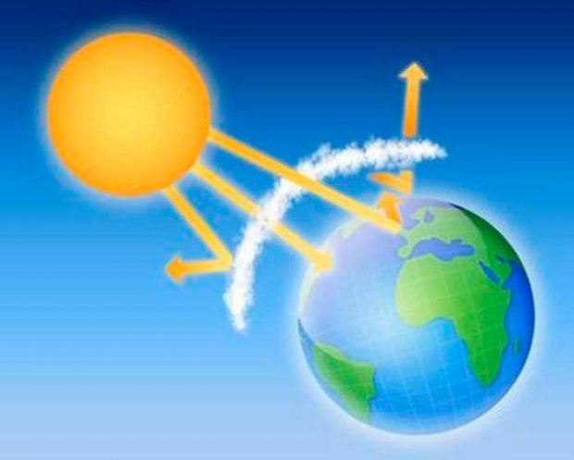

**Análisis científico**

**Fenómenos térmicos – Efecto de Invernadero**

Los fenómenos térmicos son a-aquellos que están relacionados con la emisión y la absorción del calor. Estos fenómenos pueden ser encontrados en cada actividad que el hombre realiza diariamente: el calentamiento de la atmósfera por la radiación solar, la climatización de los locales por medio del aire acondicionado, la cocción de los alimentos y su refrigeración.

Una característica general de los fenómenos térmicos es que existen cuerpos que ceden energía en forma de calor, y otros que son capaces de absorber dicha energía. Con el objetivo de caracterizar cuantitativamente la emisión o la absorción del calor, se ha establecido el concepto cantidad de calor.

La cantidad de calor (Q) se define como la energía cedida o absorbida por un cuerpo de masa (m), cuando su temperatura varía en un número determinado de grados. La cantidad de calor (Q) está relacionada directamente con la naturaleza de la sustancia que compone el cuerpo. La dependencia de la cantidad de calor con la naturaleza de la sustancia se caracteriza por una magnitud denominada calor específico de la sustancia.

**EFECTO INVERNADERO NATURAL**

La absorción de energía por un determinado gas tiene lugar cuando la frecuencia de la radiación electromagnética es similar a la frecuencia vibracional molecular del gas. Cuando un gas absorbe energía, esta se transforma en movimiento molecular interno que produce un aumento de temperatura.

La atmósfera es un fluido constituido por diferentes tipos de gases y cada uno de ellos se comporta de manera diferente, de manera tal, que la energía absorbida la efectúan selectivamente para diferentes longitudes de onda y en algunos casos son transparentes para ciertos rangos del espectro. La atmósfera principalmente tiene bajo poder de absorción o es transparente en la parte visible del espectro, pero tiene un significativo poder de absorción de radiación ultravioleta o radiación de onda corta procedente del sol y el principal responsable de este fenómeno es el ozono, así mismo, la atmósfera tiene buena capacidad para absorber la radiación infrarroja o de onda larga procedente de la Tierra y los responsables en este caso son el vapor de agua, el dióxido de carbono y otros gases traza como el metano y el óxido nitroso. Los gases que son buenos absolvedores de radiación solar son importantes en el calentamiento de la atmósfera, por ejemplo, la absorción de radiación solar por el ozono proporciona la energía que calienta la estratosfera y la mesosfera. La absorción de radiación infrarroja procedente de la Tierra es importante en el balance energético de la atmósfera. Esta absorción por los gases traza, calienta la atmósfera, estimulándolos a emitir radiación de onda más larga. Parte de esta radiación es liberada al espacio y otra parte es irradiada nuevamente a la superficie de la Tierra (ver Figura 12). Las dos terceras partes de la energía radiante atmosférica son directamente devueltas a la superficie, suministrando una fuente de energía adicional a la radiación solar directa. El efecto neto de este fenómeno permite que la Tierra almacene más energía cerca de su superficie que la cantidad que podría almacenar si la Tierra no tuviera atmósfera, consecuentemente, la temperatura es más alta, del orden de 33°C más. Este proceso es conocido como el efecto de invernadero natural. Sin el efecto invernadero la temperatura promedio en la superficie seria aproximadamente de 18°C bajo cero y la vida en el planeta no sería posible.

El efecto invernadero es un proceso en el que la radiación térmica emitida por la superficie planetaria es absorbida por los gases de efecto invernadero (GEI) atmosféricos y es irradiada en todas las direcciones. Como parte de esta radiación es devuelta hacia la superficie terrestre y la atmósfera inferior, ello resulta en un incremento de la temperatura superficial media respecto a lo que habría en ausencia de los GEI.

La radiación solar en frecuencias de la luz visible pasa en su mayor parte a través de la atmósfera para calentar la superficie planetaria, emitiendo posteriormente esta energía en frecuencias menores de radiación térmica infrarroja. Esta última es absorbida por los GEI, los que a su vez reirradian mucha de esta energía a la superficie y atmósfera inferior.​ Este mecanismo recibe su nombre debido a su analogía al efecto de la radiación solar que pasa a través de un vidrio y calienta un invernadero, pero la manera en que atrapa calor la atmósfera es fundamentalmente diferente a como funciona un invernadero de jardinería, que reduce las corrientes de aire, aislando el aire caliente dentro del recinto, evitando la pérdida de calor por convección, aunque el efecto detallado sea algo más complicado.

**CONCEPTO DE EFECTO INVERNADERO PARA NIÑOS**

Todos nos hemos dado cuenta de que el invierno a veces es más cálido de lo habitual o que, de vez en cuando, llueve mucho en temporadas que no son de lluvias. Estos cambios se deben al efecto invernadero.

Los niños entenderán mejor este fenómeno si se les explica que para disponer de agua caliente cada día al bañarse, se necesita energía y que esa energía se consigue quemando un combustible como puede ser el gas, el carbón o el petróleo.

Cuando se quema el combustible, se generan gases que van a la atmósfera, que es una capa de aire que está alrededor de la tierra. Los gases se acumulan no solo por las duchas, sino también por los coches o las fábricas, y no dejan que el calor salga hacia el espacio. Esto hace que la temperatura de la tierra aumente y se produzca lo que se llama efecto invernadero. Es como cuando construyes una casita para proteger tus plantas del frío.

El problema es que el calor que se acumula en la atmósfera hace que se produzcan inundaciones, que se derrita el hielo de los polos o que suba el nivel del mar. Una buena opción para explicar el efecto invernadero para niños es que lo dibujes.

El efecto invernadero es un fenómeno natural que ocurre en la Tierra gracias al cual la temperatura del planeta es compatible con la vida. El proceso es similar al que se da en un invernadero utilizado para el cultivo de plantas, pero a nivel planetario.

Este proceso se inicia con la llegada de la radiación procedente del Sol a la superficie terrestre. La mayor parte de la energía recibida es la denominada “de onda corta”. De esta energía, parte es absorbida por la atmósfera -como en el caso de la radiación ultravioleta-, otra parte es reflejada por las nubes, y otra llega a la superficie del planeta -luz visible- calentándolo.

Una vez que esta radiación ha alcanzado y calentado la superficie terrestre, la tierra devuelve la energía en forma de “onda larga” (radiación infrarroja) y es reflejada y enviada de nuevo a la atmósfera. Determinados tipos de gases atmosféricos, llamado “gases de efecto invernadero”, retienen parte de esta energía (el 62.5%, aproximadamente) en el interior del planeta, y no dejan que salga al espacio exterior. Es esta radiación, que no puede escapar del planeta, la que hace que la temperatura de la superficie se eleve.

Cuando este proceso funciona de manera natural, el equilibrio de temperaturas medio en la superficie del planeta es de 14º C, y gracias a él la vida se hace posible.

Si no se produjese este efecto invernadero, la temperatura de la Tierra sería menor, en torno a los -18ºC lo que haría inviable el desarrollo de la vida, por ello, este fenómeno es imprescindible para mantener las condiciones actuales de vida.

Cuando la concentración de gases de efecto invernadero aumenta en la atmósfera, la cantidad de energía que no puede escapar al espacio es cada vez mayor, y vuelve a ser reflejada a la superficie aumentando la temperatura de ésta de manera gradual.

Esta es la principal causa del denominado Cambio Climático, proceso que se ha dado de manera natural a lo largo de la Historia de la Tierra pero que ahora está sufriendo una enorme aceleración por el aumento artificial y desmedido de los denominados gases de efecto invernadero.

**ANÁLISIS DIDÁCTICO DEL CONTENIDO**

|  |  |  |
| --- | --- | --- |
| **Campo de Formación Académica**   * Exploración del mundo natural y social | Organizador Curricular 1 | Aprendizaje esperado |
| Mundo natural | Comunica sus hallazgos al observar fenómenos y elementos naturales, utilizando registros propios y recursos para realizar ciertos experimentos. |
| Organizador Curricular 2 |
| Exploración de la naturaleza |
| TEMA: Fenómenos térmicos. | | SUBTEMA: Efecto invernadero |

|  |  |  |  |
| --- | --- | --- | --- |
| **Propósito:** | El alumno describirá los fenómenos térmicos, utilizando registros y recursos para dar explicaciones sobre los procesos que observen y los que puedan experimentar para poner a prueba sus ideas. | | |
| **GRADO** | 3er año | | |
| **Actividad/consignas** | **Organización** | **Recursos** | **Día/tiempo** |
| **“Observando el efecto invernadero”**  **INICIO**  Se iniciará con la presentación de un video  [**https://youtu.be/gXweeQ_2fRo**](https://youtu.be/gXweeQ_2fRo)  ¿Qué es el efecto invernadero?  ¿Qué entendieron por efecto invernadero?  ¿Creen que en Saltillo se observe el efecto invernadero?  ¿Qué es lo que lo provoca?  **DESARROLLO**  Los niños realizaran un experimento para que puedan entender más respecto a este tema. Antes se les dará la explicación de lo que deben de realizar y se les preguntara: ¿Qué creen que va a suceder?  El experimento consiste en una botella con poca agua se le agregara una menta eso provocara que salga un gas y luego se tapará la botella con un globo y hará que el globo poco a poco se vaya inflando. El agua representa el agua de la tierra, la menta la contaminación y lo que provocara serán gases. Realizar el experimento en binas para la observación de fenómeno y logren comprenderlo mejor.  **CIERRE**  Los niños comentaran que fue lo que sucedió y que ahora si den una explicación de lo que lograron entender gracias al experimento que realizaron, para que después digan cuales dudas les habían surgido antes de realizar el experimento y si les quedo claro una vez que lo manipularon.  Preguntas para la Retroalimentación y aplicación de la Matriz Re-Co | +Grupal  +Binas | Video del efecto de invernadero  +Botella  +Agua  +Pastilla de menta  +Globo | Inicio  10 minutos  Desarrollo  Experimento  30-40 minutos  Cierre:  10 minutos |

Matriz Re-CO

|  |  |  |  |  |
| --- | --- | --- | --- | --- |
| 1.Conceptos | 2. Grado de conocimiento | | | 3. Puedo expresarlo por escrito, de la siguiente manera: |
| No lo conozco | Lo conozco poco | Lo conozco bien |
| 1.- ¿Tienes idea de a que se refiere la palabra de fenómenos térmicos? |  |  |  | Son aquellos fenómenos que ocurren gracias al calor, unos brindan energía y otros consumen esa energía. |
| 2.- ¿Sabes que es el efecto invernadero? |  |  |  | Es el que se produce por la contaminación que se provoca en la tierra, salen unos gases de esa misma, sube la temperatura de la atmosfera y se convierte en dióxido de carbono. |
| 3.- ¿Conoces por qué se produce el efecto invernadero? |  |  |  | Por toda la contaminación que se produce en la tierra. |
| 4.- ¿El sol tiene algo que ver con el efecto invernadero? |  |  |  | Solamente lo que provoca el efecto invernadero son cambios climáticos y es aquí donde se pudo ver involucrado el sol. |
| 5.- ¿Sabes cuáles son los elementos involucrados en este fenómeno? |  |  |  | Principalmente la contaminación que es provocada por la actividad del ser humano. |

# Referencias

Benavides, H., León, G. INFORMACIÓN TÉCNICA SOBRE GASES DE EFECTO INVERNADERO Y EL CAMBIO CLIMÁTICO, Instituto de Hidrología, Meteorología y Estudios Ambientales - IDEAM SUBDIRECCIÓN DE METEOROLOGÍA.

1993-2017 ® Comité Español del ACNUR , <https://eacnur.org/blog/como-explicar-el-efecto-invernadero-para-ninos-tc_alt45664n_o_pstn_o_pst/>